Naturgucker Redaktionsservice • Kostenfreies Pressematerial
Räumlicher Bezug: deutschlandweit
Idealer Veröffentlichungstermin: November bis Januar (ggf. Februar)
Sperrfrist: keine (zur sofortigen Veröffentlichung)
Nutzungsrechte: honorarfrei zur redaktionellen Nutzung
Bildmaterial: 9 Bilder (300 dpi)
Textumfang: 532 Wörter/3.757 Zeichen inkl. Leerzeichen
(ohne Titel und Teaser)

Wie Tiere, Pflanzen und Pilze die Kälte überstehen
Winterschlaf, Winterruhe oder Winterstarre? Um die kalte Jahreszeit zu überstehen, haben Tiere, Pflanzen und Pilze ganz unterschiedliche Strategien entwickelt. Manche verstecken sich, andere ändern ihre Lebensweise – und einige überraschen mit ganz besonderen Tricks.
Wenn die Temperaturen draußen sinken und die Nahrung knapper wird, beginnt für viele Lebewesen eine schwierige Zeit. Doch es gibt erstaunlich viele Strategien, mit denen sie den Winter überstehen.
Der Igel ist ein echter Winterschläfer. In seinem Unterschlupf senkt er seine Körpertemperatur deutlich ab; Herzfrequenz, Atmung und Stoffwechsel laufen nur noch auf Sparflamme. Bis zum Frühjahr zehrt er von seinen Fettreserven.
Als Winterruhe wird die Taktik der Eichhörnchen bezeichnet. Bei Kälte bleibt das Tier lange in seinem Kobel, verlässt diesen aber nach Bedarf, um Nahrung aufzunehmen. Dafür sorgt es rechtzeitig vor: Im Herbst legt es zahlreiche Depots mit Nüssen und Samen an.
Die Weinbergschnecke zieht sich in den Boden oder unter dichtes Falllaub zurück und verschließt ihr Gehäuse mit einem selbst produzierten, atmungsaktiven Kalkdeckel. Dieser schützt sie vor Austrocknung und Fressfeinden. Zugleich drosselt die Schnecke ihre Lebensfunktionen auf ein Minimum. Um selbst bei tiefen Temperaturen nicht zu erfrieren, reichert sie ihr Blut mit körpereigenen Stoffen wie Glycerin an, die wie ein natürliches Frostschutzmittel wirken.
Wie Schmetterlinge durch den Winter kommen, hängt von der jeweiligen Art ab. Manche überdauern die kalte Jahreszeit als Ei, andere als Raupe oder Puppe. Nur wenige Arten, wie etwa der Zitronenfalter und das Tagpfauenauge, brauchen die Kälte als ausgewachsene Falter nicht zu fürchten. Beim Admiral ist es nicht einheitlich: Ein Teil der Tiere zieht im Herbst in den Süden, während andere in Mitteleuropa bleiben. Und es gibt sogar Arten, die im Winter ihre Flugzeit haben, darunter die Frostspanner.
Auch der Asiatische Marienkäfer sucht ein geschütztes Winterquartier auf. Im Herbst versammeln sich die Käfer oft in Gruppen in Gebäuderitzen oder unter Rinde. Ähnlich wie etliche andere Tiere bilden sie körpereigenen Frostschutz, sodass sie in Kältestarre selbst tiefe Temperaturen aushalten. An milden Tagen laufen sie manchmal umher und tanken Sonne.
Bei den meisten Libellen überwintern weder ausgewachsene Tiere noch Puppen. Sie entgehen dem Frost als Larven oder Eier im Gewässer. Eine Eisschicht an der Oberfläche bedeutet jedoch nicht automatisch den Tod, denn bestimmte Arten und Entwicklungsstadien besitzen eine bemerkenswerte Frosttoleranz. So können manche Libellenlarven sogar zeitweiliges Einfrieren überstehen. Die Gemeine Winterlibelle trotzt der Kälte dagegen als erwachsenes Tier. Wenn es friert und schneit, erstarrt sie vollkommen. An sonnenreichen, wärmeren Tagen kann sie hingegen aktiv werden.
Amphibien, also Frösche, Kröten, Unken, Molche und Salamander, fahren ihren Stoffwechsel ebenfalls stark herunter. Viele Arten suchen frostfreie Schlupfwinkel an Land auf und verharren dort in Winterstarre. Einige Arten, darunter Grasfrösche, können am Gewässergrund überwintern.
Pflanzen wiederum haben ihre eigenen Winterstrategien. Einjährige Arten überdauern häufig als Samen. Bei vielen Stauden bleiben unterirdische Zwiebeln, Knollen oder Rhizome erhalten, während die oberirdischen Pflanzenteile absterben. Bäume und Sträucher tragen bereits im Herbst die Knospen für den kommenden Austrieb.
Und was machen Pilze im Winter? Der sichtbare Fruchtkörper ist nur ein Teil des Pilzes. Er wird von vielen Arten nur unter passenden Bedingungen gebildet. Das eigentliche Pilzgeflecht, das Myzel, kann dagegen im Boden, in Holz oder einem anderen Substrat weiterbestehen. Je nach Art und Gegebenheiten können Pilze deshalb im Winter aktiv sein.
Obwohl viele Lebewesen in der kalten Jahreszeit ruhen, gibt es draußen immer etwas zu entdecken. Wer die eigenen Sichtungen festhalten möchte, kann sie auf naturgucker.de eintragen und so gleichzeitig einen Beitrag zur Erforschung unserer Artenvielfalt leisten.

Mitmachen & Service
Bitte verwenden Sie für Ihre Berichterstattung ausschließlich die hier angegebenen Permalinks. Aus der Browserzeile kopierte Links sind individuelle Session-Links und funktionieren bei Ihren Leser*innen nicht.
• Artporträt des Igels im Meldeportal für Naturbeobachtungen:
https://naturgucker.de/?art=-290639292&?desktop=1
• Artporträt des Eichhörnchens im Meldeportal für Naturbeobachtungen:
https://naturgucker.de/?art=-1877514095&amp;?desktop=1
• Artporträt der Weinbergschnecke im Meldeportal für Naturbeobachtungen:
https://naturgucker.de/?art=-1411192834&amp;?desktop=1
• Artporträt des Großen Frostspanners im Meldeportal für Naturbeobachtungen:
https://naturgucker.de/?art=1949295250&amp;?desktop=1
• Artporträt des Asiatischen Marienkäfers im Meldeportal für Naturbeobachtungen:
https://naturgucker.de/?art=866809780&amp;?desktop=1
• Artporträt der Gemeinen Winterlibelle im Meldeportal für Naturbeobachtungen:
https://naturgucker.de/?art=1032989258&amp;?desktop=1
• Artporträt des Grasfrosches im Meldeportal für Naturbeobachtungen:
https://naturgucker.de/?art=-78885200&amp;?desktop=1
• Artporträt der Gewöhnlichen Hainbuche im Meldeportal für Naturbeobachtungen:
https://naturgucker.de/?art=1235851374&amp;?desktop=1
• Eigene Naturbeobachtungen melden und Fotos/Videos hochladen:
https://naturgucker.de
• Kostenlose E-Learning-Kurse der NABU|naturgucker-Akademie:
Amphibien und Reptilien Grundwissen: https://nabu-naturgucker-akademie.de/Amphibien&Reptilien-Grundwissen/
Säugetiere Grundwissen: https://nabu-naturgucker-akademie.de/Saeugetiere-Grundwissen/
Käfer Grundwissen: https://nabu-naturgucker-akademie.de/Kaefer-Grundwissen/
Libellen Grundwissen: https://nabu-naturgucker-akademie.de/Libellen-Grundwissen/
Schmetterlinge Grundwissen: https://NABU-naturgucker-Akademie.de/Schmetterlinge-Grundwissen/
Schmetterlinge kompakt: https://NABU-naturgucker-Akademie.de/Schmetterlinge-Kompakt/
Schnecken (Mollusken) Grundwissen: https://NABU-naturgucker-Akademie.de/Mollusken-Grundwissen/
Pflanzen Grundwissen: https://nabu-naturgucker-akademie.de/Pflanzen-Grundwissen/
Pilze Grundwissen: https://nabu-naturgucker-akademie.de/Pilze-Grundwissen/
Pilze kompakt: https://nabu-naturgucker-akademie.de/Pilze-Kompakt/

Bildnachweise & Bildunterschriften
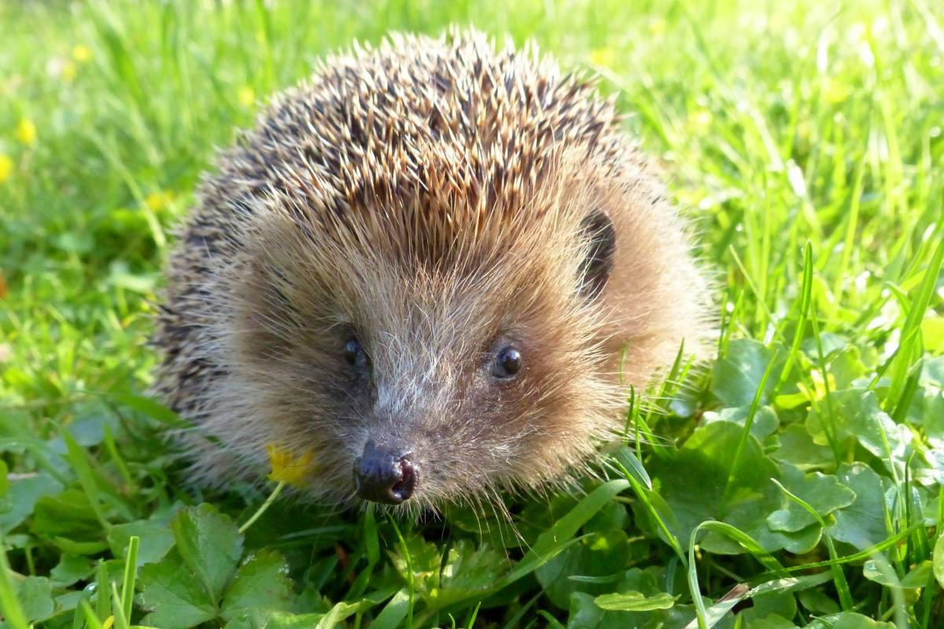 | 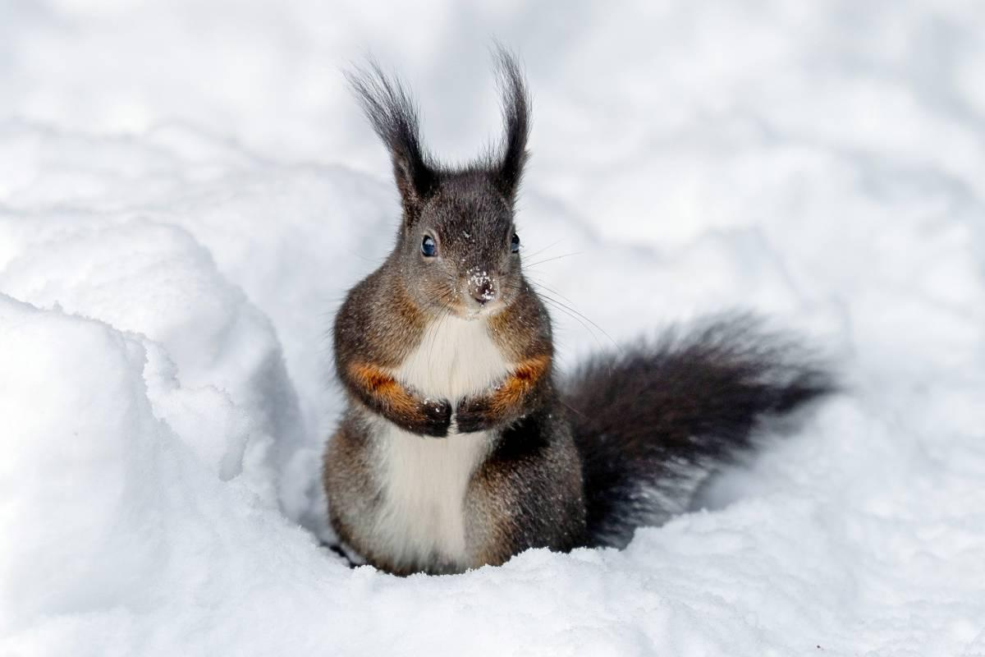 | 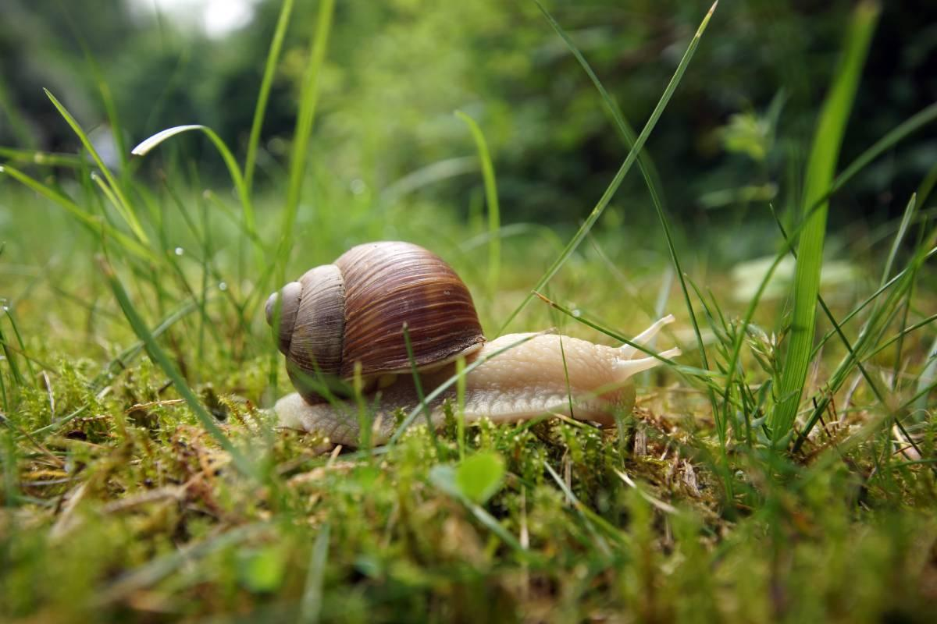

• Foto 1: Igel nach der Überwinterung auf einer Wiese. Foto: Birgit Emig/naturgucker.de (frei zur Nutzung im Rahmen dieses Artikels); → Download
• Foto 2: Das Eichhörnchen hat seine Winterruhe unterbrochen. Foto: Birgit Schmidt/naturgucker.de (frei zur Nutzung im Rahmen dieses Artikels); → Download
• Foto 3: Nur während der warmen Jahreszeit aktiv: die Weinbergschnecke. Foto: Gaby Schulemann-Maier (frei zur Nutzung im Rahmen dieses Artikels); → Download
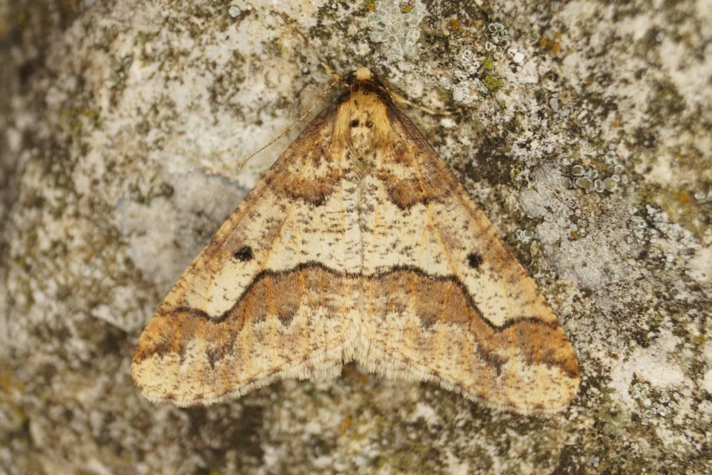 | 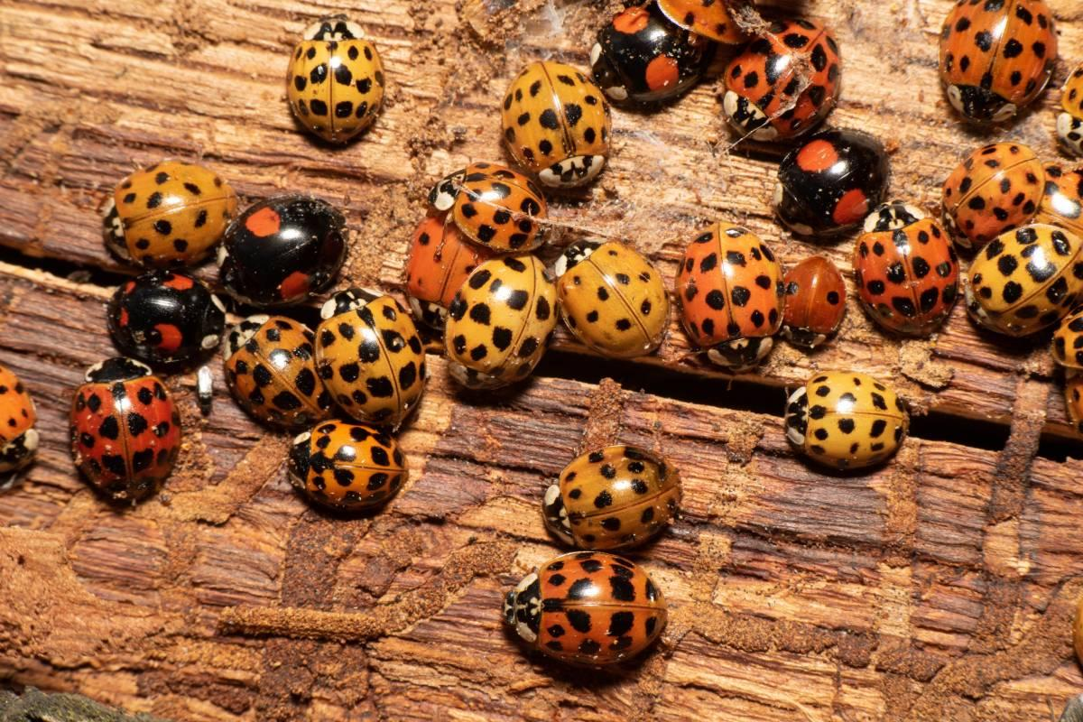 | 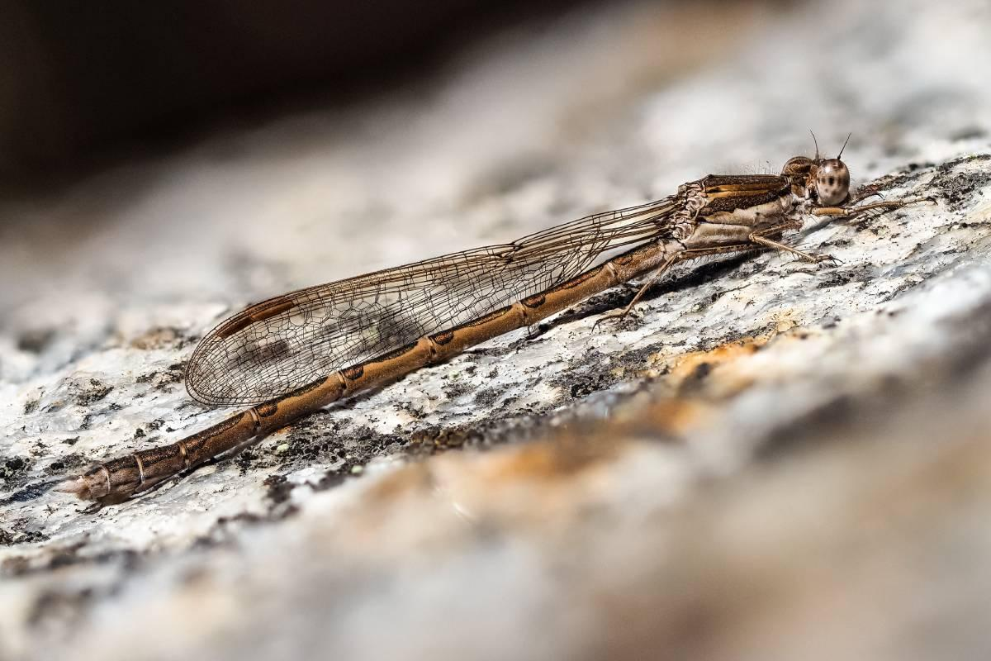

• Foto 4: Der Große Frostspanner, hier ein Männchen, ist eine winteraktive Art. Foto: Andreas Röcker/naturgucker.de (frei zur Nutzung im Rahmen dieses Artikels); → Download
• Foto 5: Eine Gruppe Asiatischer Marienkäfer und ein Zweipunkt-Marienkäfer im Winter. Foto: Ulrich Sach/naturgucker.de (frei zur Nutzung im Rahmen dieses Artikels); → Download
• Foto 6: Die Gemeine Winterlibelle ist im Winter an milden, sonnigen Tagen aktiv. Foto: Istvan und Sabine Palfi/naturgucker.de (frei zur Nutzung im Rahmen dieses Artikels); → Download
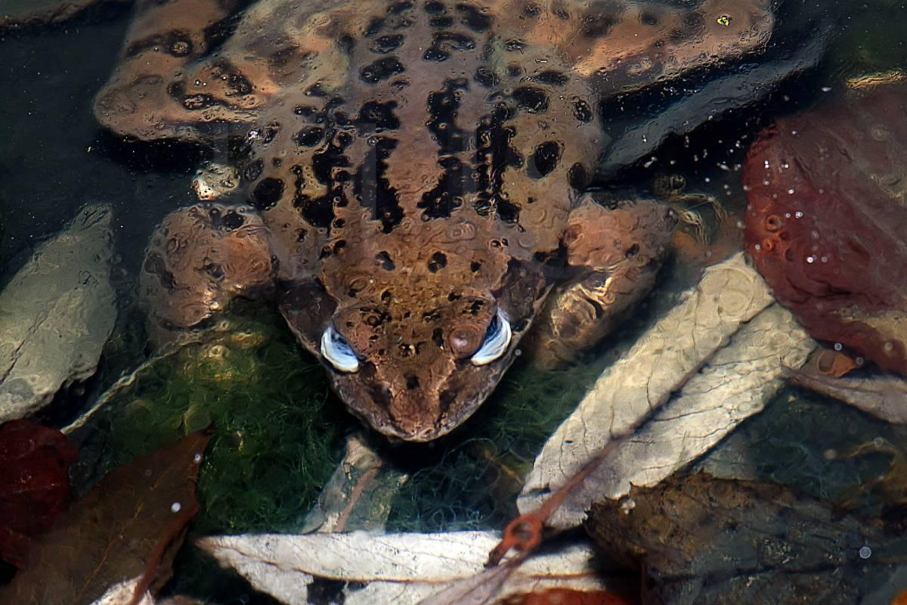 | 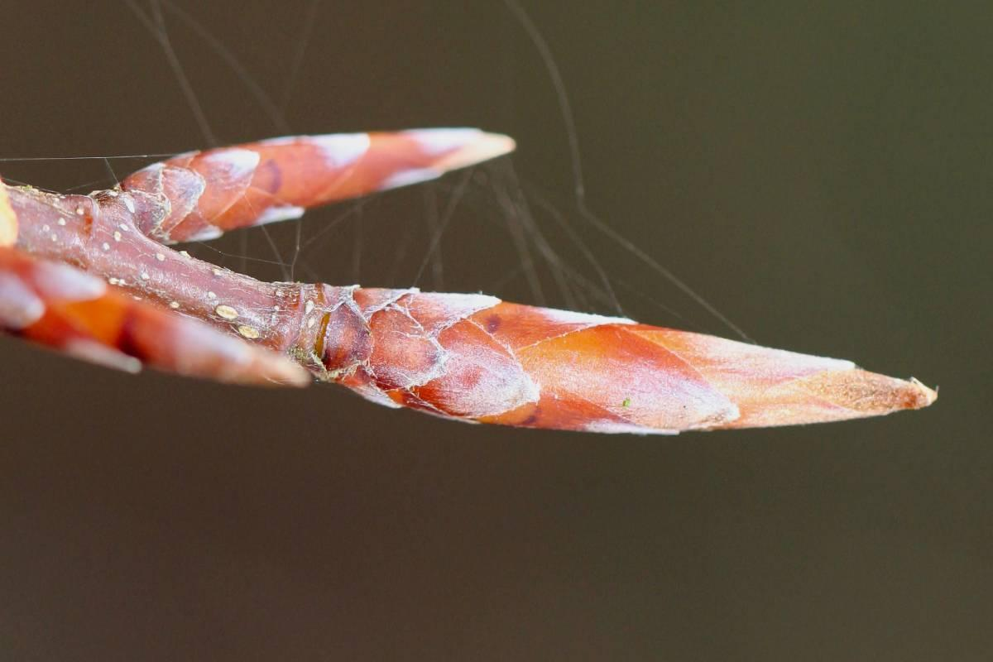 | 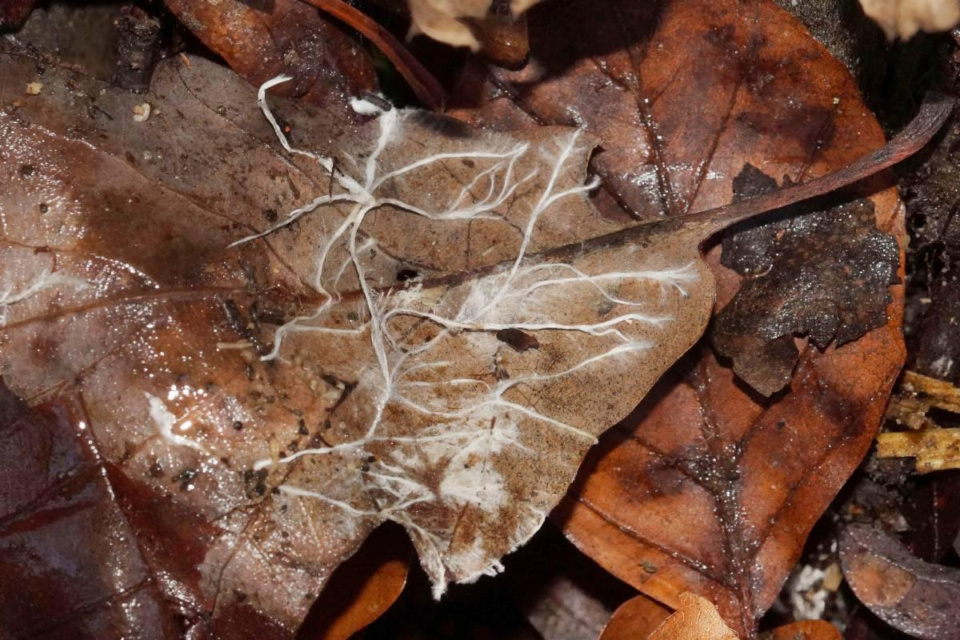

• Foto 7: Eingefrorener Grasfrosch unter Eis. Foto: Ulrich Sach/naturgucker.de (frei zur Nutzung im Rahmen dieses Artikels); → Download
• Foto 8: Knospen der Hainbuche im Winter. Foto: Reinhard Naumann/naturgucker.de (frei zur Nutzung im Rahmen dieses Artikels); → Download
• Foto 9: Pilzmyzel auf Falllaub. Foto: Gaby Schulemann-Maier/naturgucker.de (frei zur Nutzung im Rahmen dieses Artikels); → Download

Über NABU|naturgucker
NABU|naturgucker ist eine gemeinnützige Genossenschaft, die das Ziel verfolgt, Menschen für die Natur zu begeistern und dabei zum Verständnis der Arten, ihrer Lebensräume und dem Gesamtgefüge der Natur beizutragen. Mit dem Meldeportal und sozialen Netzwerk für Naturbeobachtungen, dem Online-Lernort NABU|naturgucker-Akademie, den Reiseangeboten für gemeinsame Naturerlebnisse sowie einem Online-Naturjournal zum Mitmachen werden vielfältige Möglichkeiten zum Erleben, Begreifen und Schützen der Natur angeboten.

Pressekontakt & Redaktionsservice
Naturgucker-Redaktion • Pressesprecherin: Gaby Schulemann-Maier •
E-Mail: presse@naturgucker.de • Tel.: +49/152 09432828 •
Webseite & Archiv: nabu-naturgucker.de/presse

